

# 前言

本项目旨在开发一款能承载高并发的银行产品秒杀系统。并对以下问题进行解决：

1. 系统至少支撑200并发；

2. 存款共10万份（1万元/份），总金额10亿元，不能超卖；

3. 每个用户限买一份；

4. 不考虑网络带宽影响；

5. 开发具备灵活配置秒杀等营销活动的后端管理系统。

# 功能简介

本团队开发的银行产品秒杀系统有以下主要功能：

1. 系统能在高并发环境下平稳运行，不发生超卖、服务器宕机等情况。
2. 阻止不法分子发生恶意请求，并及时进行IP封禁。
3. 拥有可灵活配置秒杀等销售活动的后台管理系统，能够灵活规定每一样产品的购买规则。

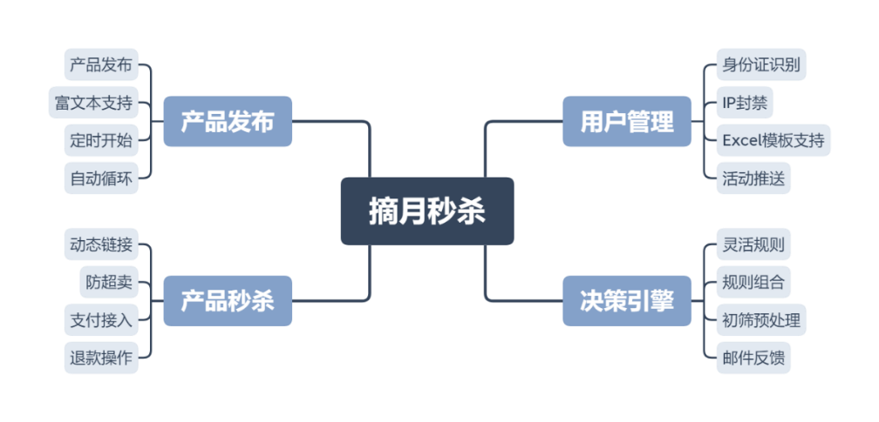

图 2‑1 功能结构图

# 特色综述

* 1. 多级限流抗高并发

在高并发场景下，通过前端节流、Nginx限流、Guava令牌桶接口限流、消息队列削峰、redis缓存等技术，保证了系统的高性能、高一致、高可用。

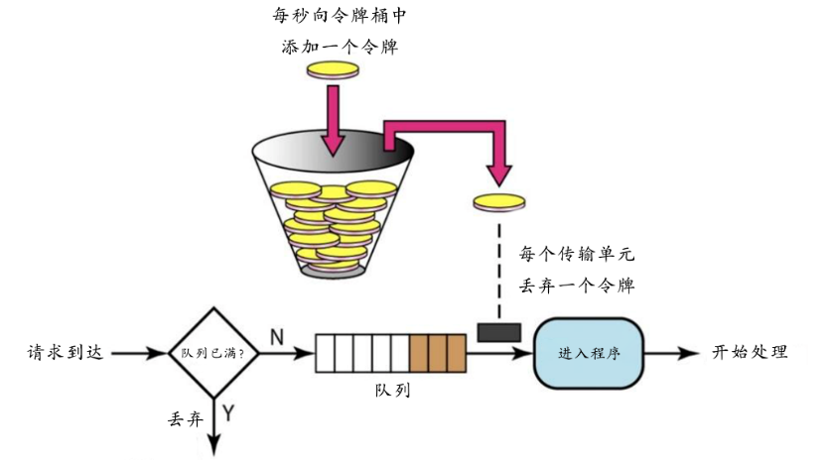

图 3‑1 令牌桶算法

* 1. CAS防超卖

通过将与下单支付相关的属性加乐观锁进行监控，保证不会因多线程抢占同一资源数据而造成的库存超卖。

* 1. Linux防火墙恶意IP封禁

本项目通过shell脚本统计、分析Nginx日志，识别出异常流量IP，将其标记为恶意用户，使用iptable将其封禁。

在iptable中filter表新建输入规则，将恶意IP加入黑名单，从而实现在网络层即可封禁恶意IP的功能。

* 1. 简单灵活的风险决策引擎

团队设计的风险决策引擎高效、灵活。能够在秒杀活动进行中进行初筛，而不影响秒杀的性能。但由于管理员可能出现操作失误，导致初筛时发生数据不完整等错误，因此本项目设计了用邮件的方式将错误及时通知管理员，保证商品售卖正常进行。

* 1. 长周期秒杀配置

考虑到银行业务中可能存在如下业务要求：共有20000秒杀产品参与到活动中，但不一次性全部秒杀完成，而是将这20000份产品分为5天秒杀完成，1天秒杀4000份，这种秒杀机制既灵活，并且因某些原因未能参加活动，或者未秒杀成功的客户可以有多次机会抢购。

* 1. 短信通知活动开始

考虑存在顾客忘记秒杀活动开始时间的情况，且为保证银行发售的产品购买率，团队实现了了在活动开始前30分钟短信群发所有已经通过初筛的客户，告知活动秒杀开始。短信通知如图 3‑2。

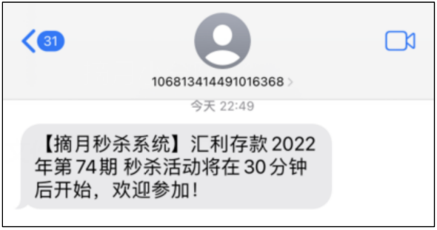

图 3‑2 活动短信通知图

* 1. 百度云身份证识别与风险检测

根据赛题要求，客户注册时需输入客户姓名、客户身份证等核心信息。为保证信息准确性与安全性，同时提高客户使用效率，本系统系统采用了百度云的卡证识别接口，对客户上传的身份证进行信息识别。在客户检查无误后自动插入到数据库中，若客户未经过身份证的信息认证，则无法进行秒杀活动。

# 开发工具与技术

（1）前端开发工具：Vue3、Vite、Axios、Element-plus、ECharts、wangeditor。

（2）后端开发工具：数据库采用MySQL、Redis、MySQL 数据库连接池采用druid；服务端采用JDK 16；消息队列采用阿里云的消息队列RocketMQ；Web Server采用 Apache Tomcat，HTTP反向代理Nginx。其他可借助开源 API。

（3）部署环境CentOS、Docker容器化部署。

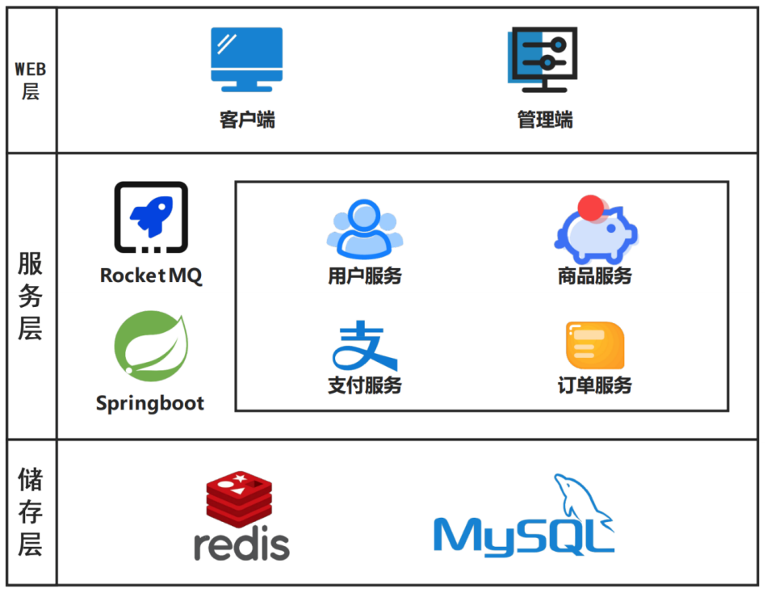

图 4‑1 系统架构图

# 应用环境

本套系统的开发平台Linux平台，使用的语言为Java、HTML5、CSS3、 JavaScript。前端框架使用Vue 3，配合Axios、Element-plus，后端框架使用 Springboot 2.5.10。具体使用的开发环境如下：

表 5‑1 开发环境表

|  |  |
| --- | --- |
| 后台框架 | Springboot 2.5.10 |
| 前端框架 | Vue 3 |
| 消息队列中间件 | RocketMQ |
| 数据库 | MySQL 8.0.26，Redis 5 |
| 服务器环境 | CentOS 8.2.2004 + Nginx |

# 结语

技术方面，前端使用Vue.js技术；后端使用Java语言进行开发，MySQL、Redis作为数据库，Springboot框架、RocketMQ进行开发。

功能方面，系统亮点颇多，解决了高并发环境下超卖、服务器易崩溃的常见问题，而且还能有效地阻止恶意请求、隐藏活动链接地址。另外，我们还有定时定量发布秒杀、灵活的风险决策引擎等优秀特性。

在团队合作方面，团队5人分工明确、互相信任。在为一个共同的目标，互相支持、互相合作。

综上所述，本团队开发的银行产品秒杀系统是一个优质、安全、高效的系统，我们有理由相信由本团队开发的摘月银行产品秒杀系统能经的起海量客户的考验！